M e g h í v ó

A BTSSZ „Rockenbauer Pál” Túravezetők Klubja szeretettel meghív minden túravezetőt és túrázót
A 2015-ös év nyitó klubnapjára

2015 január 12-én hétfőn 16.00-kor
Cím: Budapest V. ker. Arany János u. 10. földszint

Előadások

Sose látott képeim címmel
Szendrő Szabolcs hegymászó tart előadást

Németországi városok éskastélyok címmel
Erdősi Pongrác túravezető tart előadást

Himalája
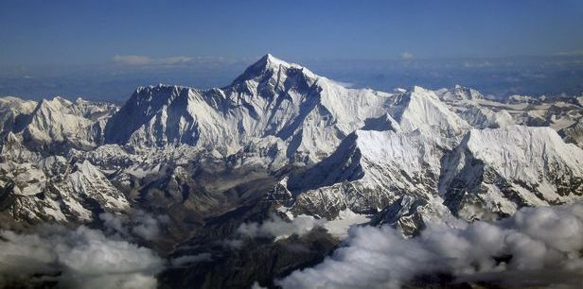

Minden érdeklődőt szeretettel várunk!

Bencze Éva és Kovács Tamás

